ОПОВЕЩЕНИЕ

Администрация городского округа город Дзержинск информирует о проведении общественных обсуждений по проекту приказа министерства градостроительной деятельности и развития агломераций Нижегородской области «О предоставлении разрешения на условно разрешенный вид использования земельного участка с кадастровым номером 52:21:0000042:1309, расположенного по адресу: Нижегородская область, город Дзержинск, г.о.г. Дзержинск, пр-кт Дзержинского».

Проект будет размещен на официальном сайте администрации города <https://адмдзержинск.рф> 19 марта 2025 года.

Порядок проведения общественных обсуждений осуществляется в соответствии с решением городской Думы г. Дзержинска от 23 июня 2020 года № 916 «Об  утверждении Порядка организации и проведения общественных обсуждений по вопросам градостроительной деятельности».

Место и дата открытия экспозиции (экспозиций) проекта, подлежащего рассмотрению на общественных обсуждениях – 19 марта 2025 года:

- на информационном стенде ул.Октябрьская, 5А;

- на информационном стенде, расположенном в помещении МБУ «Многофункциональный центр и ГА» ул.Гастелло, 11/25.

Сроки проведения экспозиции (экспозиций) проекта: с «19» марта по «27» марта 2025 года.

Дни и часы посещения экспозиции (экспозиций) проекта: понедельник, вторник, среда и пятница с 8:00 до 17:00.

Дни и время консультирования посетителей: понедельник и вторник с 9:00 до 16:00.

Предложения и замечания, касающиеся проекта, предоставлять в письменном виде в сроки проведения экспозиции по адресу:

- Нижегородская область, г.Дзержинск ул.Октябрьская, д.5А;

- по электронной почте - [official@adm.dzr.nnov.ru](mailto:official@adm.dzr.nnov.ru); [official@depgraddzr.ru](mailto:official@depgraddzr.ru);

- на официальный сайт администрации города - <https://адмдзержинск.рф>;

- в электронной системе ПОС - <https://pos.gosuslugi.ru/backoffice/>.

Предложения и замечания должны содержать информацию о лице, внесшем замечания и предложения:

* фамилию, имя, отчество (при наличии), адрес места жительства (регистрации), реквизиты документа, удостоверяющего личность, - для физических лиц;
* наименование, основной государственный регистрационный номер, место нахождения и адрес - для юридических лиц;
* реквизиты документа, устанавливающего или удостоверяющего права на земельные участки, объекты капитального строительства, помещения (при наличии).

Контактное лицо по вопросам публичных слушаний: Бекетова Юлия Алексеевна – консультант департамента градостроительной деятельности, строительства и охраны объектов культурного наследия администрации города ((88313) 37-01-30).

Участниками публичных слушаний являются:

- граждане, постоянно проживающие в пределах территориальной зоны, в границах которой расположен земельный участок или объект капитального строительства, в отношении которых подготовлен данный проект. По сведениям Государственной информационной системы обеспечения градостроительной деятельности Нижегородской области в   границах указанной территориальной зоны объекты жилищного фонда отсутствуют;

- правообладатели находящихся в границах указанной территориальной зоны земельных участков и (или) расположенных на них объектов капитального строительства, а также правообладатели помещений, являющихся частью указанных объектов капитального строительства (фрагмент карты прилагается);

- граждане, постоянно проживающие в границах земельных участков, прилегающих к земельному участку, в отношении которого подготовлен проект, правообладатели таких земельных участков или расположенных на них объектов капитального строительства, правообладатели помещений, являющихся частью объекта капитального строительства, в отношении которого подготовлен проект. По сведениям публичной кадастровой карты к рассматриваемому земельному участку прилегают земельные участки с кадастровыми номерами 52:21:0000042:27 и 52:21:0000054:1286.

**Фрагмент карты градостроительного зонирования территории города**

**Правил землепользования и застройки городского округа город Дзержинск**

**с границами земельных участков и объектов капитального строительства, учтенных ЕГРН**

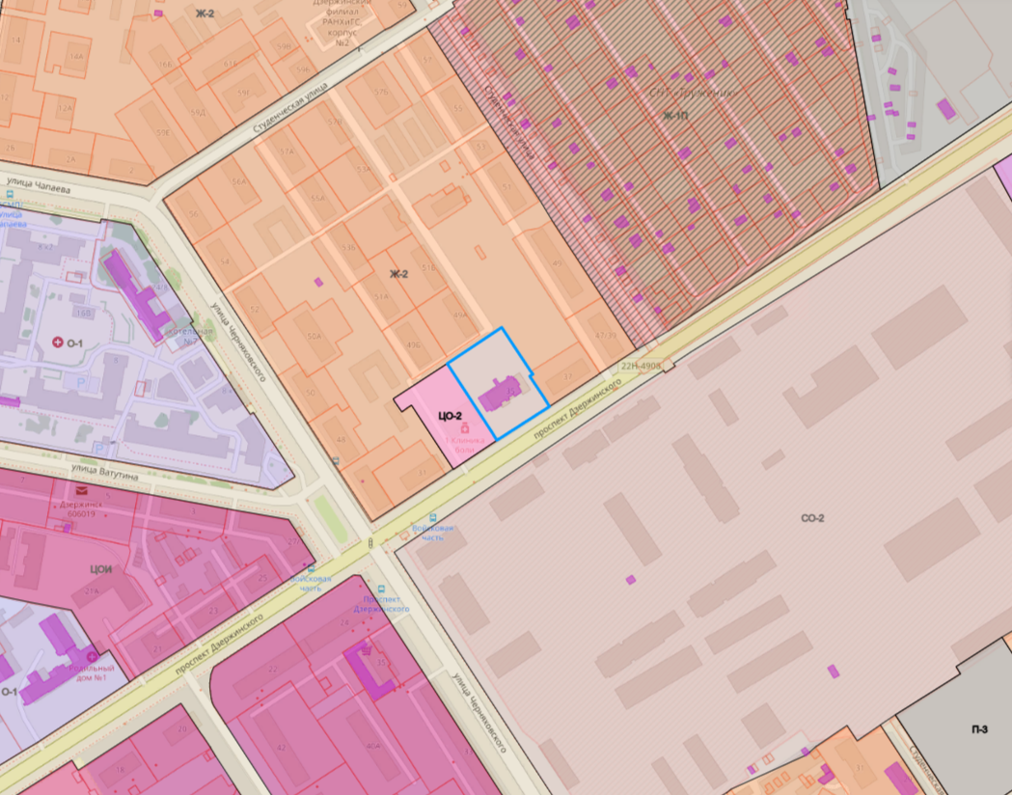

**ЦО-2.1**

- земельный участок с кадастровым номером 52:21:0000042:1309, расположенный по адресу: Нижегородская обл., г. Дзержинск, пр-кт Дзержинского

- граница подзоны ЦО-2.1 (подзона территориальной зоны общественно-деловой застройки ЦО-2);

- земельные участки, учтенные в ЕГРН;

- объекты капитального строительства, учтенные в ЕГРН